CAVA PER TUTTI

TRASPORTO PUBBLICO PER TUTTI
Il Tavolo delle associazioni “CAVA PER TUTTI”, al quale aderiscono le associazioni 6.1 Progress, Città Democratica, Agorà, Frida, Ass. Autoferrotranvieri, Centro Studi Ambiente e Territorio Carlo Afran De Rivera, Unicasa ed i Gruppi Consiliari Cava Millennio, Solo per Cava, La Città Nuova e Rifondazione Comunista chiamano i cittadini di Cava de’ Tirreni ad una mobilitazione popolare per la salvezza del Trasporto Pubblico Locale e per il miglioramento della qualità dell’ambiente in cui viviamo.
Da oltre un anno il Trasporto Pubblico Locale sta attraversando una crisi gravissima, che ha portato alla dichiarazione di messa in liquidazione del C.S.T.P., alla riduzione dei servizi, alla minaccia di centinaia di licenziamenti e di soppressione delle corse.
In questo contesto la città di Cava de’ Tirreni rischia di pagare i costi più alti. La sua conformazione geomorfologica ad “imbuto”, con metà della popolazione che risiede sulle frazioni, rende indispensabile l’efficienza del servizio di trasporto pubblico locale. I costi per le famiglie e per la città tutta, in termini di qualità dell’aria e di impegni finanziari da parte del Comune, sarebbero insostenibili se non riuscissimo a salvare il C.S.T.P.
La crisi dell’azienda al momento sembra irreversibile e sul futuro della nostra città si addensano nubi minacciose. Ma una alternativa c’è. Insieme possiamo salvare il C.S.T.P., i suoi servizi, il lavoro dei dipendenti e migliorare la qualità dell’ambiente.
La nostra proposta si articola su tre piani:
- Fare fronte immediatamente alla crisi finanziaria dell’azienda.

Ciò è possibile se si procederà nei prossimi giorni alla ricapitalizzazione dell’azienda, anche aprendo all’ingresso nel C.S.T.P. di soci privati in misura non superiore al 40% del capitale sociale, così da poterne conservare il controllo pubblico. Con questa ricapitalizzazione si potrà procedere immediatamente a revocare lo stato di liquidazione dell’Azienda e, col superamento dello stato di liquidazione, ad attivare tutti gli ammortizzatori sociali previsti dalle attuali leggi su esuberi o crisi aziendali (Contratti di solidarietà Cassa integrazione etc…).

- Riorganizzare i percorsi delle linee 4, 9, 84, 5 e 42.

Proponiamo di realizzare un’area capolinea dei bus del C.S.T.P sulla Statale 18, in area Metropark, ovvero sul Trincerone Ferroviario. Qui dovrebbero fare capolinea le linee 4, 9 ed 84, provenienti dal Nord e le linee 5 e 42 provenienti dal Sud (unificate in un’unica linea, che per comodità chiamiamo 5/42). Oltre a tali linee extraurbane farebbero capolinea qui anche le linee urbane 60, 61, 64, 65, 66 e 67, secondo lo schema seguente:

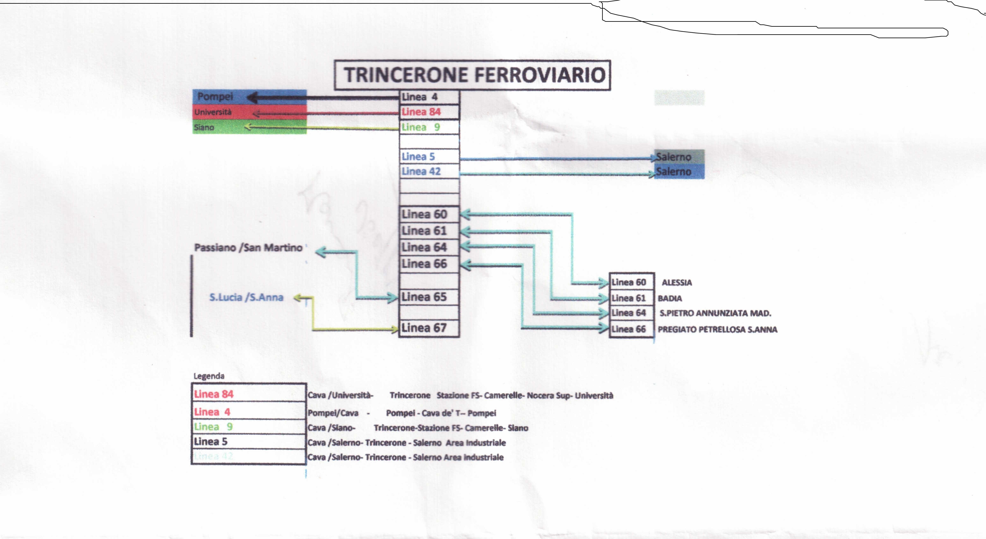

La realizzazione di questo progetto permetterebbe alla Provincia di risparmiare circa 250/300 mila euro, che potrebbero essere utilizzati per riqualificare il coefficiente chilometrico, migliorando e razionalizzando il servizio. La città di Cava si avvantaggerebbe, liberando il centro dal traffico dei bus, mentre il Comune potrebbe risparmiare fino a 120 mila euro annui. Con tali risparmi si potrebbe avviare un servizio navetta circolare nell’area centrale con bus elettrici o ibridi. Inoltre questa nuova organizzazione permetterebbe ai cittadini cavesi di poter raggiungere, direttamente da Cava, il San Leonardo o gli uffici delle Entrate nell’area orientale di Salerno senza dover cambiare due tre bus. Egualmente avrebbero un notevole vantaggio quanti si recano nell’area nord di Cava. L’amplia presenza di parcheggi, nonché della Stazione Ferroviaria nell’area indicata consentirebbe altresì di realizzare una zona di interscambio auto-bus-treni-bike sharing, facendo di Cava de’ Tirreni nodo centrale nel sistema della mobilità provinciale. Infine, ed assolutamente da non trascurare, tale organizzazione dei percorsi consentirebbe di salvare il deposito di Via Arti e Mestieri, un vero gioiello, patrimonio del CSTP, inaugurato solo tre anni fa, alla cui vendita noi ci opponiamo. Nell’area del deposito sarebbe possibile realizzare anche una centrale fotovoltaica per l’alimentazione dei bus ad energia pulita (vedi al punto 3).

- Bus elettrici per una migliore qualità dell’aria (e per il risparmio).

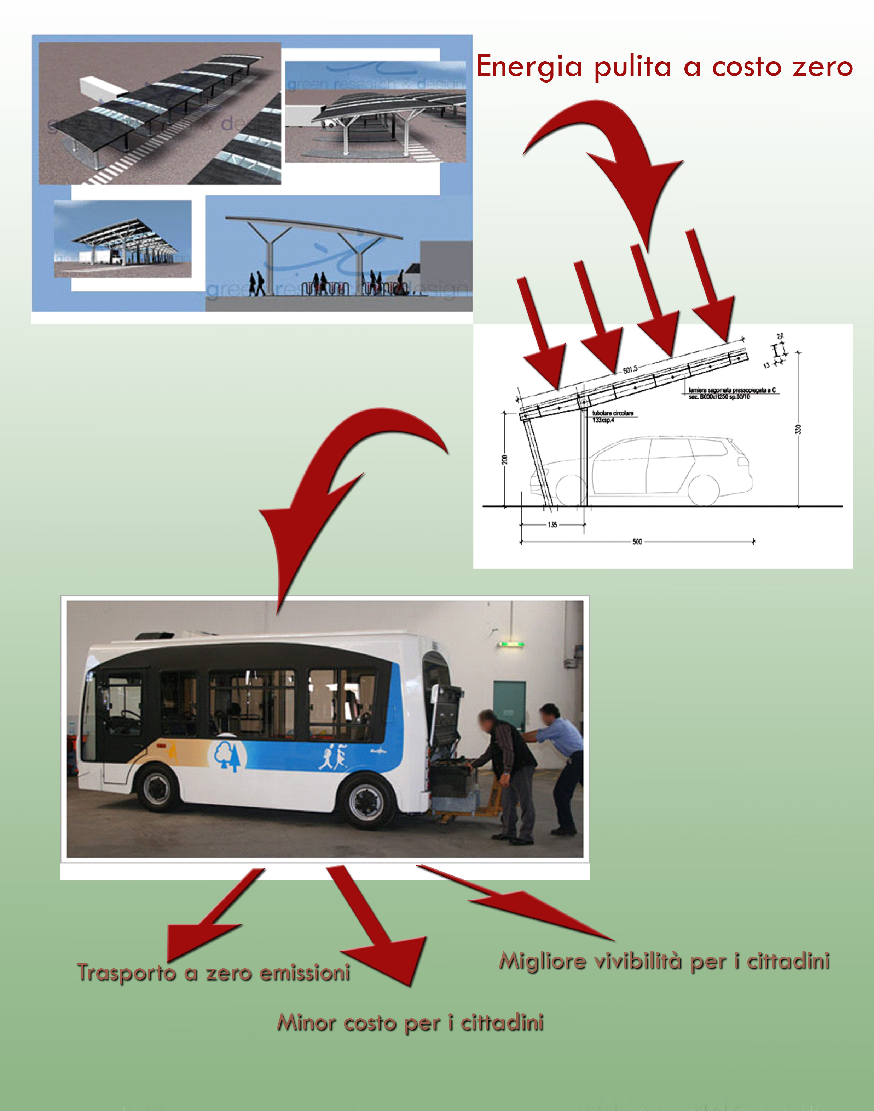

Attualmente il servizio urbano su Cava del C.S.T.P. ha le seguenti caratteristiche:
- 14 autobus a gasolio impiegati
- n.22 turni di lavoro degli autisti
- 441.658 Km/ anno percorsi
- 176.663,2 litri di gasolio consumati (2.5 Km/litro)

Per usufruire di questo servizio un cittadino di Cava de' Tirreni, che deve spostarsi da una frazione al centro e/o viceversa, spende:
- 1.20 euro per la corsa di andata e ritorno (se effettuate entro 90 minuti)
- 1.20 euro per ciascuna corsa se le corse sono effettuate oltre i 90 minuti (ad esempio se ci si sposta per lavoro)

All’azienda il servizio costa annualmente:

- 1.100.000 euro per 22 turni di lavoro
- 1.148.310 euro annui per la percorrenza di 441.658 km, di cui
  - 85.000 sono a carico del Comune di Cava d' Tirreni per un totale di 221.000 euro
  - 356.658 a carico della Regione/Provincia per un totale di 927.310 euro
N.B. : in questa cifra sono compresi anche 300.327 euro/anno di gasolio

Sulla base della nostra proposta il C.S.T.P. acquisterebbe 14 bus elettrici per il solo servizio urbano centro-frazioni e impianterebbe un adeguato impianto fotovoltaico per la ricarica delle batterie presso il deposito di via Arti e Mestieri. Tutto il trasporto pubblico urbano, o buona parte di esso, sarebbe dunque svolto su mezzi elettrici o ibridi, con il seguente bilancio economico (ipotesi di mezzi solo elettrici):

Uscite totali

- n. 14 bus elettrici (250.000 x 14) 3.500.000 +IVA (735.000) = 4.235.000 euro
- Impianto fotovoltaico........ 1.000.000 euro (costo ammortizzato con i contributi del conto energia)
- Totale.......................................................4.235.000.000 euro

Ipotizzando un piano di ammortamento in 20 anni del costo dei bus, la rata annua sarebbe circa 300.000 euro

Pertanto avremo:

Uscite/anno
- autisti......................................................1.100.000
- mutuo per acquisto bus.............................. 300.000
- spese generali......................................... 600.000
Totale...................................................... 2.000.000 euro

Entrate/anno

- biglietti venduti............... 900.000 euro ( 3000 biglietti x1.20 euro x 250 giorni)
- contributo Comune Cava 210.000 euro
- contributo Regione/provincia 927.000 euro
- Totale........................................2.037.000 euro

Cava può avere un servizio migliore, più economico e meno inquinante.
Può acquistare un ruolo centrale nel sistema salernitano della mobilità.
Può e deve dare un contributo importante per la salvezza del CSTP.

ALLEGATO SUL COLLEGAMENTO CAVA DE’ TIRRENI - SALERNO( Zona Industriale.)

LINEA 542

Per attestare la linea 9, la Linea 4, e la 84 al trincerone di Cava o all’area Metroprak, bisogna creare una nuova linea che per comodità chiameremo Linea 542.
Tale linea, peraltro già programmata dall’azienda e solo per opposizione di un rappresentante del C.d.A. non fu fatta.
Oggi oltre ad essere possibile è sicuramente necessaria.
Questa nuova linea darebbe al servizio una efficienza e in termini di risparmio e per la funzionalità.
Facendo un servizio ogni 30’ per Salerno, pensando ad un’ora di percorrenza ci vorrebbero 4 autobus.
Oggi la linea in oggetto parte da Via Ligea ed arriva all’area industriale, passando davanti all’ospedale salernitano.
L’impiego è di 3 corse, più corse bis .
Con la nuova linea che partirebbe dal trincerone si potrebbero tranquillamente usare gli autobus a metano, in quanto vicino al deposito di Cava vi è la stazione di servizio che fornisce il metano.
Il costo totale a carico dell’azienda è di 1 autobus per 3 turni di lavoro più il trasferimento da Via Ligea a Cava.
Se poi il C.S.T.P. riuscisse ad avere dalla Provincia una intensificazione del servizio, si potrebbe fare un servizio eccezionale e vi potrebbe essere un autobus ogni 20’. L’impegno sarebbe di altri due autobus.
L’utilità di questo collegamento è avvalorato dal fatto che la provincia, vista l’esigenza di moltissimi cittadini che dovevano recarsi all’ospedale, ha istituito un nuovo servizio che collega la stazione di Salerno all’ospedale.
Cava sicuramente ne trarrebbe un enorme vantaggio, basti pensare che attualmente i cittadini cavesi sono costretti ad aspettare ore per raggiungere Salerno.

ALLEGATO SUL COLLEGAMENTO CAVA DE’ TIRRENI - POMPEI - SIANO

LINEA 4

Sono passati circa 60 anni da quando fu istituito il collegamento Salerno/Pompei.
Il primo servizio fatto con i Tram, partiva da Salerno ed arrivava dopo un’ora e trenta al Santuario di Pompei, passando per i centri cittadini di Vietri sul Mare – Cava de’Tirreni – Nocera Sup. e Nocera Inf. – Pagani – Angri – Bagni – Scafati.
Dopo la guerra furono aboliti i tram e impegnate le filovie, che, pur continuando a sfruttare l’energia elettrica, permettevano di portare i lavoratori e gli studenti in più breve tempo.
A causa del sisma del 1980 molti centri urbani furono chiusi al traffico e, poiché le filovie dovevano seguire un percorso prestabilito, furono sostituite con gli autobus.
Purtroppo, in quegli anni nessun sindaco favorì un efficace sviluppo del trasporto pubblico, anzi moltissimi comuni (Nocera Inf- Pagani – Scafati ed altri) preferirono agevolare le auto private rispetto al trasporto collettivo.
Il paradosso avvenne negli anni ‘80 e ‘90 e fu deleterio per il servizio pubblico, che fu sempre più emarginato; perfino nei comuni sopra menzionati gli autobus per transitare furono dirottati nelle strade di periferia.
Una vera politica del trasporto non fu agevolata neanche dalla Provincia e dal Comune capoluogo.
Basti pensare che oggi, a causa di una viabilità sempre più disastrosa e di un traffico sempre più caotico, per andare da Salerno a Pompei regolarmente s’impiegano circa due ore.
La SS. 18 che da Vietri sul Mare porta a Nocera Inf., passando per Cava de’ T., è ormai al collasso; quando poi si arriva a Pagani si blocca tutto e i ritardi aumentano. Ad Angri da circa 10 anni, a causa della chiusura del ponte che collega Angri con Scafati, i nostri autobus per ordinanza del comune di Angri devono transitare per una strada ove c’è un passaggio a livello, che in alcune ore della giornata resta chiuso per decine di minuti. Quando Poi si arriva a Scafati, dove, per transitare per il centro cittadino, molte volte s’impiega oltre mezz’ora.
Tutte le sere dalle diciassette non si riesce ad effettuare un servizio efficiente, autobus che portano ore ed ore di ritardo.
Ritardi che si raddoppiano nelle giornate festive, quando per andare da Pompei a Salerno generalmente si impiegano quattro e cinque ore.
Ormai non è più sopportabile che tutte le sere e nei giorni festivi non si possa avere un servizio efficiente. Sarebbe opportuno in via sperimentale, dividere il collegamento, che potrebbe essere così disposto:

Pompei - Cava de’ Tirreni

Il capolinea potrebbe essere attestato sul Trincerone di Cava o nell’area Metropark. Tale collegamento oggi è possibile per una serie di motivi:
• Ormai da molti anni Pompei /Scafati/Angri sono servite dal servizio celere.
• Il servizio in essere, ha una frequenza ogni 30’ e collega le sopraindicate località con Salerno prendendo l’autostrada ad Angri
• Il grosso flusso di viaggiatori si svolge prevalentemente negli orari scolastici e sono così distinti:
• Da Pompei/Scafati prevalentemente per Angri e una parte per Pagani e Nocera Inf.
• Da Angri prevalentemente per Pagani e Nocera Inf.
• Da Nocera per Cava e Salerno non vi sono molti viaggiatori, in quanto la maggioranza degli studenti si serve del collegamento ferroviario.

LINEA 9

Attualmente il servizio parte e ritorna al deposito di Pagani, se si ipotizzasse un nuovo servizio si potrebbero risparmiare oltre 180 mila euro (dati aziendali) che l’azienda spende per trasferimenti da Pagani per Siano e viceversa.
Sarebbe opportuno che la linea 9 venisse trasferita al deposito di Cava.
Fatto questo trasferimento si potrebbe ipotizzare di effettuare un nuovo servizio che partendo da Siano si attesti al Trincerone Ferroviario o nell’area Metropark.
Questo progetto di razionalizzazione può essere fatto in quanto da Siano per Salerno transita la Ditta Gallucci e Leonetti, che, proveniente da Bracigliano, effettua servizio fino a Salerno.
La maggioranza dei cittadini residenti a Siano, Castel San Giorgio e Rocca viene a Cava, come pure la maggior parte degli studenti è iscritta agli istituti cavesi. Fatta salvo la mattina per le corse scolastiche, per Salerno vi sono pochi viaggiatori.

